Malmö Opera 29 augusti kl 15
Biljetter 140 :- sista anmälan 30 juni

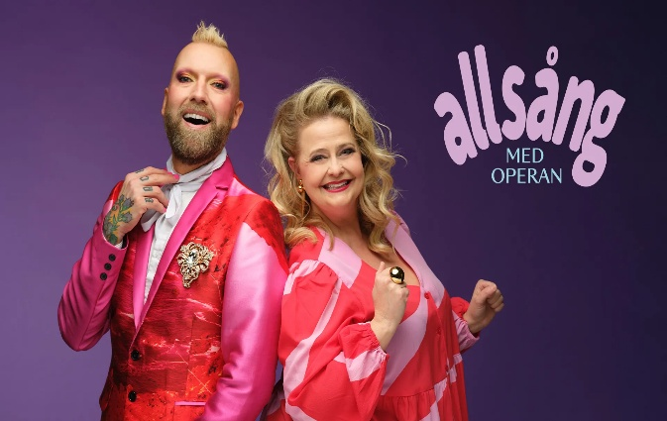

Kom och sjung allsång med oss! Från scenen bjuder vi på renodlad glädje och gemenskap för hela familjen.
Operasångarna Elinor Fryklund och Rickard Söderberg leder oss genom ett blandat program med välkända melodier.
Musikal, opera och schlager blandas med älskade barnsånger när Malmö Operas barnkör, våra blivande operastjärnor i Malmö Opera Academy, konferenciererna, och förstås hela publiken, sjunger så att taket lyfter. Det hela är ackompanjerat av piano

Malmö Live söndagen 11 oktober kl 19
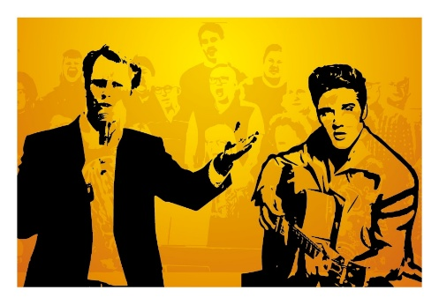
SCEN: Konsertsalen
Elvis Gospel Songs
Mikael Järlestrand och 150 körsångare bjuder på en kavalkad ur Elvis' gospelrepertoar. Sånger som How great thou art & By and By…
Biljetter 405:- sista anmälan 5juli

